AKTIVITETSPLAN
2022

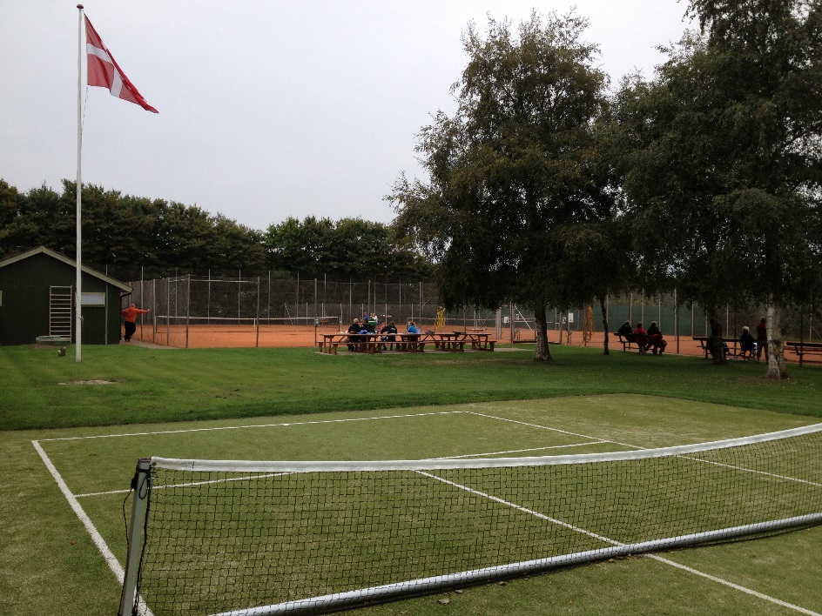

FJERRITSLEV TENNISKLUB
www.fjerritslevtennisklub.dk
Brøndumvej 23, 9690 Fjerritslev

VELKOMMEN TIL TENNISSÆSON 2022

Besøg vores hjemmeside: www.fjerritslevtennisklub.dk

2. marts Generalforsamling kl. 18
2. april Klargøring af baner kl. 09
19. april Standerhejsning kl. 19
22. april Opstart Drop-in hver fredag kl. 15.00 – 16.00
22. april Træning for øvede og letøvede børne- og ungdoms-spillere hver fredag kl. 16.00 – 17.00
10. maj Tilmelding til intern holdturnering. En turnering for alle – dog undtaget 1. års begyndere
3. juni Intern mixdouble træf
27. juni Hyggetennis kl. 18.30 (+efterfølgende 4 mandage i juli) 30 kr. pr. gang inkl. drikkevarer og mad
5. august Intern damedouble træf
12. august Intern herredouble træf
Uge 35 Klubmesterskaber for senior begynder
Uge 36 Klubmesterskaber for junior begynder
17. sept. Finaler i klubmesterskaber for alle med afslutning for juniorer og efterfølgende fest for seniorer
1. oktober Reservation af tider til indetennis
22. oktober Banelukning
27. oktober Opstart indetennis

VINTERTENNIS 2022-2023
Når udesæsonen er slut, skal du ikke fortvivle, for så har du jo mulighed for at spille tennis indendørs i Han Herred Fritidscenter samt udendørs på bane 1 og 2.

Fjerritslev Tennisklubs Bestyrelse 2022
Formand og ungdomsansvarlig
Morten Arlofelt Andersen tlf. 26 19 46 79
Næstformand og sekretær
Ulla Schønberg tlf. 27 45 55 89
Kasserer
Christina Faurholt Albrektsen tlf. 23 29 75 65
Senioransvarlig
Thomas Jepsen tlf. 25 78 54 01
Baner og Anlæg
Erik Larsen tlf. 20 14 34 42

Suppleanter
Violeta Cmiljanic
Sussanne Pedersen

HUSK AT KIGGE EFTER OPSLAG PÅ TAVLEN I KLUBHUSET. VI VIL LØBENDE ORIENTERE VIA HJEMMESIDE, FACEBOOK OG MAIL.
Med håb om mange gode timer på tennisanlægget i 2022 - Med venlig hilsen Bestyrelsen

